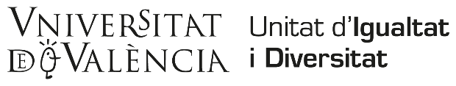
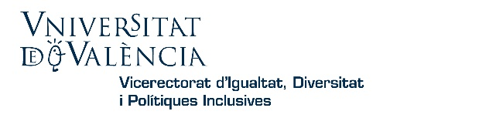

MEMORIA JUSTIFICATIVA DE ACTIVIDAD
Convocatoria de ayudas para actividades en materia de igualdad de género y diversidad.
Extensión máxima: 3 páginas

1. Datos generales del proyecto
- Nombre de la actividad:
- Línea de actuación:
☐ Línea 1: Igualdad entre mujeres y hombres
☐ Línea 2: Igualdad en la diversidad
- Fecha de realización:
- Lugar de realización:
- Solicitante:
- Datos de contacto (correo institucional):

2. Descripción de la actividad
- Explicación detallada de la actividad realizada:
- Metodología empleada (charlas, talleres, dinámicas, campañas, etc.).
- Desarrollo de la actividad (cómo se llevó a cabo paso a paso).

3. Difusión de la actividad

Descripción de las acciones realizadas para dar a conocer la actividad:
- Canales utilizados (redes sociales, web, cartelería, correo electrónico, prensa, etc.).
- Breve explicación del alcance de la difusión.

Materiales adjuntos: Carteles, Publicaciones en redes sociales, Capturas de pantalla

4. Asistencia y participación
- Número total de personas asistentes:
- Perfil de las personas participantes (edad, género, colectivo, etc.):
- Nivel de participación (alta, media, baja):
- Observaciones relevantes:

5. Impacto de la actividad

Evaluación de los resultados obtenidos:
- Grado de cumplimiento de los objetivos.
- Impacto en materia de igualdad (cambios, sensibilización, aprendizaje, etc.).
- Valoración general de la actividad.
- Posibles mejoras para futuras ediciones.

Firma de la persona solicitante
Lugar y fecha

